SỞ GD&ĐT HẢI DƯƠNG  TRƯỜNG THPT KẺ SẶT  (Đề thi có 06 trang) | ĐỀ THI KHẢO SÁT CHẤT LƯỢNG LÂN II  NĂM HỌC 2022 - 2023  MÔN ĐỊA LÍ – Khối lớp 11  Thời gian làm bài : 50 phút  (không kể thời gian phát đề)
Mã đề 260
Họ và tên học sinh :..................................................... Số báo danh : ...................

Câu 1. Vùng U-ran có đặc điểm nổi bật là
A. công nghiệp phát triển, nông nghiệp còn hạn chế.
B. công nghiệp và nông nghiệp đều phát triển mạnh.
C. phát triển công nghiệp khai thác khoáng sản, khai thác gỗ.
D. các ngành công nghiệp phục vụ nông nghiệp phát triển.
Câu 2. Các đồng bằng thuộc miền Đông Trung Quốc xếp theo thứ tự từ phía Nam lên phía Bắc là
A. Hoa Nam, Hoa Trung, Hoa Bắc, Đông Bắc .
B. Đông Bắc, Hoa Nam, Hoa Trung Hoa Bắc .
C. Đông Bắc, Hoa Bắc, Hoa Trung, Hoa Nam .
D. Hoa Bắc, Hoa Trung, Hoa Nam, Đông Bắc .
Câu 3. Đặc điểm nào sau đây đúng khi nói về EU?
A. Là lãnh thổ có sự phát triển đồng đều giữa các vùng.
B. Là tổ chức thương mại không phụ thuộc vào bên ngoài.
C. Là liên kết khu vực theo châu lục có nhiều quốc gia nhất trên thế giới.
D. Là liên kết khu vực chi phối toàn bộ nền kinh tế thế giới.
Câu 4. Ngành công nghiệp mũi nhọn, hằng năm mang lại nguồn tài chính lớn cho LB Nga là
A. công nghiệp quốc phòng. B. công nghiệp khai thác dầu khí.
C. công nghiệp hàng không – vũ trụ. D. công nghiệp luyện kim.
Câu 5. Đặc điểm nào sau đây là đúng khi nói về tự nhiên của miền Tây Trung Quốc?
A. Có khí hậu gió mùa, mưa nhiều.
B. Có các vùng hoang mạc và bán hoang mạc rộng lớn.
C. Nổi tiếng với các khoáng sản kim loại màu.
D. Gồm các đồng bằng phù sa màu mỡ do các sông lớn bồi đắp.
Câu 6. Ý nào sau đây không đúng với ngành dịch vụ của Nhật Bản?
A. Thương mại và tài chính có vai trò hết sức to lớn.
B. Chiếm tỉ trọng GDP lớn.
C. Nhật Bản đứng hàng đầu thế giới về thương mại.
D. Hoạt động đầu tư ra nước ngoài ít coi trọng.
Câu 7. Vùng phía Nam và ven Thái Bình Dương ở Hoa Kỳ là nơi tập trung các ngành công nghiệp
A. luyện kim, hàng không – vũ trụ, cơ khí, điện tử, viễn thông.
B. dệt, hàng không – vũ trụ, cơ khí, điện tử, viễn thông.
C. hóa dầu, hàng không – vũ trụ, cơ khí, điện tử, viễn thông.
D. luyện kim, hàng không – vũ trụ, cơ khí, điện tử, viễn thông.
Câu 8. Ý nào sau đây không đúng về thuận lợi chủ yếu để phát triển kinh tế của Hoa Kỳ?
A. Nguồn lao động kĩ thuật dồi dào.
B. Nền kinh tế không bị chiến tranh tàn phá.
C. Phát triển từ một nước tư bản lâu đời.
D. Tài nguyên thiên nhiên giàu có.
Câu 9. Vùng phía Đông Hoa Kỳ gồm
A. dãy núi già A-pa-lat và các đồng bằng ven Đại Tây Dương.
B. đồng bằng trung tâm và vùng gò đồi thấp.
C. vùng rừng tương đối lớn, các đồng bằng ven Thái Bình Dương.
D. vùng núi Coóc-đi-e và các thung lũng rộng lớn.

Câu 10. Nhận xét đúng nhất về một số đặc điểm kinh tế - xã hội của các nước đang phát triển là
A. nợ nước ngoài nhiều, tuổi thọ trung bình thấp, chỉ số HDI ở mức cao.
B. đầu tư nước ngoài nhiều, tuổi thọ trung bình cao, chỉ số HDI ở mức thấp.
C. đầu tư nước ngoài nhiều, tuổi thọ trung bình cao, chỉ số HDI ở mức cao.
D. nợ nước ngoài nhiều, tuổi thọ trung bình thấp, chỉ số HDI ở mức thấp.
Câu 11. Trong cơ cấu ngành công nghiệp hiện nay của Hoa Kỳ, các ngành nào có tỉ trọng ngày càng tăng?
A. Dệt, điện tử. B. Luyện kim, hàng không – vũ trụ.
C. Hàng không - vũ trụ, điện tử. D. Gia công đồ nhựa, điện tử.
Câu 12. Các ngành chiếm tỉ trọng lớn trong cơ cấu công nghiệp của Nhật Bản hiện nay là
A. công nghiệp chế tạo, sản xuất điện tử, xây dựng công trình công cộng, dệt.
B. công nghiệp chế tạo, sản xuất điện tử, luyện kim đen, dệt.
C. công nghiệp chế tạo, sản xuất điện tử, hóa chất, dệt.
D. công nghiệp chế tạo, sản xuất điện tử, luyện kim màu, dệt.
Câu 13. Thành phần dân cư có số lượng đứng đầu ở Hoa Kỳ có nguồn gốc từ
A. Mĩ La tinh. B. Châu Á. C. Châu Phi. D. Châu Âu.
Câu 14. Các nước nào sau đây thuộc khối thị trường chung Nam Mĩ?
A. Brazil, Mexico, Columbia, Cuba .
B. Uruguay, Chile, Mexico, Columbia .
C. Argentina, Nicaragua, Haiti, Canada .
D. Brazil, Argentina, Uruguay, Paraguay.
Câu 15. Đảo nào sau đây của Nhật Bản có ít các trung tâm công nghiệp nhất?
A. Hô-cai-đô. B. Kiu-xiu. C. Hôn-su. D. Xi-cô-cư.
Câu 16. Ý nào sau đây không đúng với cơ sở hạ tầng giao thông vận tải của LB Nga?
A. Nhiều hệ thống đường được nâng cấp, mở rộng.
B. Giao thông vận tải đường thủy hầu như không phát triển được .
C. Có hệ thống đường sắt xuyên Xi-bia .
D. Có đủ các loại hình giao thông.
Câu 17. Những thách thức lớn đối với châu Phi hiện nay là
A. già hóa dân số, tỉ lệ gia tăng dân số tự nhiên thấp.
B. trình độ dân trí thấp, đói nghèo, bệnh tật, xung đột sắc tộc .
C. các nước cắt giảm viện trợ, thiếu lực lượng lao động.
D. cạn kiệt tài nguyên, thiếu lực lượng lao động.
Câu 18. Nguyên nhân chính gây nên hiện tượng hiệu ứng nhà kính là
A. khí thải CFCs quá nhiều trong khí quyển.
B. tầng ô dôn mỏng dần và thủng ở Nam cực .
C. chất thải ra môi trường không qua xử lý.
D. sự gia tăng khí CO₂ trong khí quyển.
Câu 19. Hiện nay, nguồn nước ngọt ở nhiều nơi trên thế giới bị ô nhiễm nghiêm trọng, nguyên nhân chủ yếu do
A. chất thải công nghiệp chưa qua xử lí.
B. chất thải trong sản xuất nông nghiệp.
C. khai thác và vận chuyển dầu mỏ.
D. nước xả từ các nhà máy thủy điện.
Câu 20. Khó khăn lớn nhất về điều kiện tự nhiên và tài nguyên thiên nhiên của Nhật Bản là
A. khí hậu phân hóa rõ rệt từ bắc xuống nam.
B. nhiều đảo lớn, nhỏ nhưng nằm cách xa nhau.
C. bờ biển dài, nhiều vũng vịnh.
D. nghèo khoáng sản.
Câu 21. Nền nông nghiệp các nước Tây Nam Á kém phát triển không phải do
A. đất trồng ít. B. khí hậu nhiệt đới ẩm.
C. nhiều hoang mạc . D. nguồn nước khan hiếm.
Câu 22. Đặc điểm nào sau đây không đúng với khu vực Trung Á?
A. Đa dân tộc, có mật độ dân số thấp, tỉ lệ dân theo đạo Hồi cao.
B. Điều kiện tự nhiên thuận lợi cho sản xuất nông nghiệp.
C. Từng có “con đường tơ lụa” đi qua, tiếp thu nhiều giá trị văn hóa .
D. Giàu dầu mỏ, khí tự nhiên, than đá, tiềm năng thủy điện, sắt, …
Câu 23. Tác động của cuộc cách mạng khoa học và công nghệ hiện đại làm cho nền kinh tế thế giới chuyển dần từ nền kinh tế
A. nông nghiệp sang kinh tế công nghiệp.
B. dịch vụ sang kinh tế tri thức.
C. công nghiệp sang kinh tế dịch vụ.
D. công nghiệp sang kinh tế tri thức .
Câu 24. Về mặt tự nhiên, khu vực Tây Nam Á và Trung Á
A. đều có khí hậu khô hạn, có tiềm năng lớn về dầu mỏ.
B. đều nằm ở vĩ độ rất cao, có nhiều hoang mạc lạnh.
C. đều có khí hậu nóng ẩm, giàu tài nguyên rừng.
D. đều có khí hậu lạnh, giàu tài nguyên thủy sản.
Câu 25. Công nghiệp của Nhật Bản tập trung chủ yếu ở phía đông và đông nam đảo Hôn-su, ven biển vì
A. ở đây có khí hậu lạnh, dễ bảo quản sản phẩm.
B. tiện cho việc nhập nguyên liệu và trao đổi sản phẩm với các nước .
C. tập trung nguồn khoáng sản dồi dào.
D. thuận lợi cho việc trao đổi sản phẩm với các nước châu Á đất liền.
Câu 26. Cho bảng số liệu:
SỐ DÂN CỦA HOA KỲ GIAI ĐOẠN 1800- 2020

(Đơn vị: triệu người)
Năm | 1800 | 1820 | 1860 | 1940 | 1960 | 1980 | 2005 | 2015 | 2020
Số dân | 5 | 10 | 31 | 132 | 179 | 229,6 | 296,5 | 321,8 | 331
Nhận xét nào sau đây đúng nhất về sự biến động dân số của Hoa Kỳ trong giai đoạn 1800 – 2020?
A. Dân số Hoa Kỳ tăng không liên tục và tăng nhanh.
B. Dân số Hoa Kỳ liên tục tăng và tăng rất nhanh.
C. Dân số Hoa Kỳ tăng chậm và không đồng đều.
D. Dân số Hoa Kỳ có nhiều biến động, không ổn định.
Câu 27. Việc sử dụng đồng tiền chung Châu Âu EURO (Ơ-rô) trong EU sẽ
A. làm tăng rủi ro khi chuyển đổi tiền tệ.
B. công tác kế toán của các doanh nghiệp đa quốc gia trở nên phức tạp.
C. làm cho việc chuyển giao vốn trong EU trở nên khó khăn hơn.
D. nâng cao sức cạnh tranh của thị trường chung châu Âu.
Câu 28. Cho biểu đồ
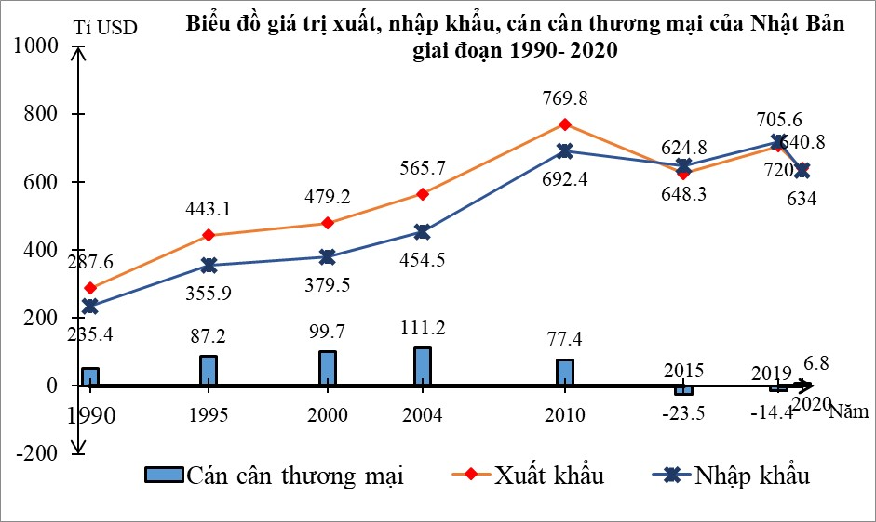
Tổng giá trị xuất, nhập khẩu của Nhật Bản năm 2015 là
A. 1 273,1 tỉ USD B. 1 462,2 tỉ USD C. 858,7 tỉ USD D. 1 020,2 tỉ USD
Câu 29. Mĩ la tinh có điều kiện thuận lợi để phát triển
A. cây lương thực, cây công nghiệp cận nhiệt, chăn nuôi gia cầm.
B. cây công nghiệp, cây lương thực, chăn nuôi đại gia súc .
C. cây công nghiệp, cây ăn quả nhiệt đới, chăn nuôi gia súc .
D. cây lương thực, cây ăn quả nhiệt đới, chăn nuôi gia súc nhỏ.
Câu 30. Nhân tố nào sau đây thúc đẩy quá trình toàn cầu hóa kinh tế ngày càng mạnh mẽ?
A. Sự gia tăng nhanh dân số thế giới và hàng hóa .
B. Sự ra đời của các công ty xuyên quốc gia .
C. Sự phát triển của khoa học, công nghệ hiện đại.
D. Nhu cầu hàng hóa tăng nhanh, kích thích sản xuất.
Câu 31. Để phát triển nông nghiệp, giải pháp cấp bách đối với đa số các quốc gia ở châu Phi là
A. tạo ra các giống cây có thể chịu được khô hạn.
B. khai hoang để mở rộng diện tích đất trồng trọt.
C. áp dụng các biện pháp thủy lợi để hạn chế khô hạn.
D. mở rộng mô hình sản xuất quảng canh.
Câu 32. Ở Trung Quốc, cây lúa mì được trồng nhiều trên các đồng bằng Đông Bắc và Hoa Bắc do có:
A. Khí hậu cận nhiệt đới, đất phù sa màu mỡ.
B. Đất phù sa màu mỡ, nguồn nước phong phú.
C. Khí hậu nhiệt đới, đất phù sa màu mỡ.
D. Khí hậu ôn đới và đất phù sa màu mỡ.
Câu 33. Cho biểu đồ
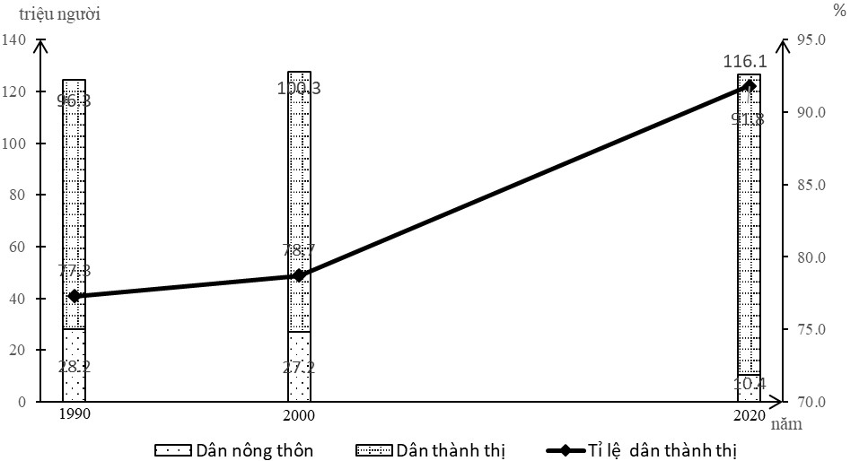
Cho biết biểu đồ trên thể hiện nội dung gì?
A. Tình hình dân số của Nhật Bản giai đoạn 1990-2020.
B. Tốc độ tăng trưởng dân thành thị của Nhật Bản giai đoạn 1990-2020.
C. So sánh dân số theo thành thị và nông thôn của Nhật Bản giai đoạn 1990-2020.
D. Cơ cấu dân số theo thành thị và nông thôn của Nhật Bản giai đoạn 1990-2020.
Câu 34. Cho biểu đồ
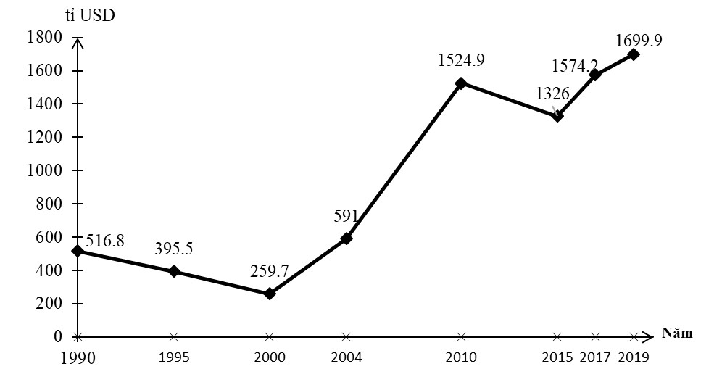
Cho biết biểu đồ trên thể hiện nội dung nào?
A. Biểu đồ thể hiện GDP của Liên bang Nga thời kì 1990-2019.
B. Biểu đồ thể hiện cơ cấu GDP của Liên bang Nga thời kì 1990-2019.
C. Biểu đồ thể hiện tốc độ tăng trưởng kinh tế của Liên bang Nga thời kì 1990-2019.
D. Biểu đồ thể hiện dân số của Liên bang Nga thời kì 1990-2019.
Câu 35. Cho biểu đồ:
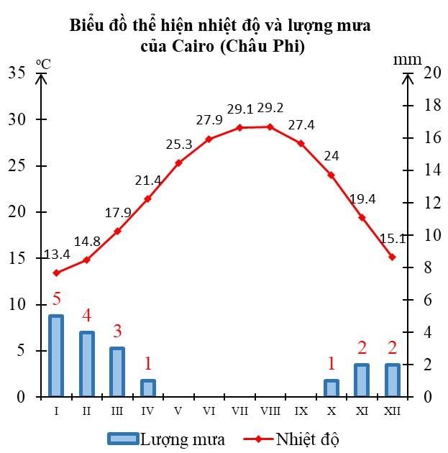
Nhận định nào sau đây chưa chính xác về khí hậu của Cairo (Châu phi)?
A. Lượng mưa phân bố không đều, các tháng mùa hè không có mưa
B. Nhiệt độ trung bình năm là 22,1ºC, lượng mưa là 18mm/năm
C. Sự chênh lệch nhiệt độ lớn, biên độ nhiệt năm là 22,1ºC
D. Khí hậu ở Cairo là kiểu khí hậu sa mạc, hầu như không có mưa trong năm
Câu 36. Cho bảng số liệu:
GDP BÌNH QUÂN ĐẦU NGƯỜI CỦA MỘT SỐ NƯỚC TRÊN THẾ GIỚI NĂM 2019

(Đơn vị: USD)
Các nước phát triển |  | Các nước đang phát triển
Tên nước | GDP/người | Tên nước | GDP/người
Đan Mạch | 61331 | Cô-lôm-bi-a | 7918
Thuỵ Điển | 58900 | An-ba-ni | 4589
Ca-na-đa | 50185 | In-đô-nê-xi-a | 3500
Anh | 46279 | Ấn Độ | 1577
Niu Di-lân | 44380 | E-ti-ô-pi-a | 574
Biểu đồ thích hợp nhất thể hiện GDP/người của các nước Thuỵ Điển, Hoa Kỳ, Ấn Độ, Ê-ti-ô-pi-a năm 2013
A. Biểu đồ miền. B. Biểu đồ tròn. C. Biểu đồ đường. D. Biểu đồ cột.
Câu 37. Cho bảng số liệu:
GDP BÌNH QUÂN ĐẦU NGƯỜI CỦA MỘT SỐ NƯỚC TRÊN THẾ GIỚI NĂM 2015
(Đơn vị: USD)
Các nước phát triển |  | Các nước đang phát triển
Tên nước | GDP/người | Tên nước | GDP/người
Thụy Điển | 60 381 | Colombia | 7 831
Hoa Kỳ | 53 041 | Indonesia | 3 475
New Zealand | 41 824 | Ấn Độ | 1 498
Anh | 41 781 | Ethiopia | 505
Nhận xét nào sau đây là đúng?
A. Các nước phát triển có GDP/người đều trên 60 nghìn USD
B. GDP/người chênh lệch lớn giữa các nước phát triển và đang phát triển
C. Các nước đang phát triển không có sự chênh lệch nhiều về GDP/người
D. Không có sự chênh lệch nhiều về GDP/người giữa các nhóm nước
Câu 38. Cho bảng số liệu:
DÂN SỐ VÀ TỐC ĐỘ TĂNG TRƯỞNG DÂN SỐ CỦA NHẬT BẢN QUA CÁC NĂM
Năm | 1950 | 1970 | 1997 | 2005 | 2010 | 2014 | 2021 *
Tốc độ tăng trưởng dân số (%) | 100.0 | 125.3 | 151.8 | 153.9 | 153.4 | 152.5 | 150.6
Số dân (triệu người) | 83 | 104 | 126 | 127.7 | 127.3 | 126.6 | 125
* Tính đến tháng 3 năm 2021, Nguồn: https://www.livepopulation.com
Dạng biểu đồ thích hợp nhất để thể hiện dân số và tốc độ tăng trưởng dân số của Nhật Bản giai đoạn 1950 - 2021 là
A. biểu đồ tròn. B. biểu đồ kết hợp.
C. biểu đồ cột. D. biểu đồ đường.
Câu 39. Cho bảng số liệu:
SẢN LƯỢNG MỘT SỐ SẢN PHẨM CÔNG NGHIỆP CỦA LIÊN BANG NGA QUA CÁC NĂM
Năm  Sản phẩm | 1995 | 2005 | 2010 | 2015 | 2019
Dầu mỏ (triệu tấn) | 305,0 | 470,0 | 511,8 | 540,7 | 284
Than đá (triệu tấn) | 270,8 | 298,3 | 322,9 | 373,3 | 425
Điện (tỉ kWh) | 876,0 | 953,0 | 1038,0 | 1063,4 | 922
Thép (triệu tấn) | 48,0 | 66,3 | 66,9 | 71,1 | 71,6
Dạng biểu đồ thích hợp nhất để thể hiện tốc độ tăng trưởng sản lượng một số sản phẩm ngành công nghiệp của Liên bang Nga trong giai đoạn 1995-2019 là
A. biểu đồ kết hợp. B. biểu đồ miền
C. biểu đồ cột ghép. D. biểu đồ đường.
Câu 40. Cho bảng số liệu:
TỐC ĐỘ TĂNG TRƯỞNG GDP CỦA NHẬT BẢN QUA CÁC NĂM

(Đơn vị: %)
Năm | 1990 | 2000 | 2005 | 2010 | 2015 | 2016 | 2018 | 2019
Tốc độ tăng trưởng GDP | 5,57 | 2,26 | 1,30 | 4,71 | 0,47 | 0,52 | 0,32 | 0,65
Dạng biểu đồ thích hợp nhất để thể hiện tốc độ tăng trưởng GDP của Nhật Bản giai đoạn 1990 - 2019 là
A. biểu đồ tròn. B. biểu đồ đường.
C. biểu đồ cột. D. biểu đồ kết hợp.
------ HẾT ------

